2 0 2 2 年庄河市本级部门预算公开表

目 录
附表1 ： 收支预算总表
附表2 ： 收入预算总表
附表3 ：支出预算总表
附表4 ：支出功能分类预算表
附表5 ：支出经济分类预算表
附表6 ：财政拨款预算总表
附表7 ：一般公共预算支出表
附表8 ：一般公共预算基本支出表
附表9 ：一般公共预算 公”经费支出预算表
附表1 0 ：政府性基金预算支出表
附表1 1 ： 国有资本经营预算支出表
附表1 2 ：项目支出表
附表1 3 ：政府采购预算表
附表1 4 ：政府购买服务预算表


国 有 资 本
经 营 预 算

附表1
收 入

项 目

一 、 一般公共预算拨款收入
二 、政府性基金预算拨款收入
三 、 国有资本经营预算拨款收入
四 、财政专户管理资金收入
五 、事业收入
六 、 上级补助收入
七 、 附属单位上缴收入
八 、事业单位经营收入
九 、其他收入

本 年 收 入 合 计
上年结转结余
收 入 总 计

预 算 数 支 出 类 别

340 . 13 一 、基本支出 人员经费
公用经费
二 、 项目支出 部门预算
本年预留

3 4 0 . 13 本 年 支 出 合 计
44 . 05 年终结转结余
3 8 4 . 17 支 出 总 计

预 算 数

269 . 93
236 .42
33 . 51
114 . 25
70 . 20
44 . 05

3 8 4 . 17

3 8 4 . 17

收支预算总表

项 目

一 、 一般公共服务支出
二 、外交支出
三 、 国防支出
四 、 公共安全支出
五 、教育支出
六 、科学技术支出
七 、文化旅游体育与传媒支出
八 、社会保障和就业支出
九 、社会保险基金支出
十 、卫生健康支出
十一 、节能环保支出
十二 、城乡社区支出
十三 、农林水支出
十四 、交通运输支出
十五 、 资源勘探工业信息等支出
十六 、商业服务业等支出
十七 、金融支出
十八 、援助其他地区支出
十九 、 自然资源海洋气象等支出
二十 、住房保障支出
二十一 、粮油物资储备支出
二十二 、灾害防治及应急管理支出
二十三 、其他支出
二十四 、债务还本支出
二十五 、债务付息支出
二十六 、债务发行费用支出
本 年 支 出 合 计
年终结转结余
支 出 总 计

支 出

合 计

294 .47

29 . 07

22 . 03

38 . 61

3 8 4 . 17

3 8 4 . 17

预 算 数
一般 公 共 预 算 政 府 性 基 金 预 算

294 .47

29 . 07

22 . 03

38 . 61

3 8 4 . 17

3 8 4 . 17

金额单位 ：万元

财 政 专 户  管 理 资 金 | 单 位 资 金

如本表为空 ，则我部门（单位）本年度无此类资金收支余

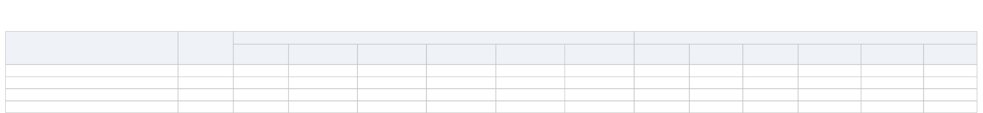

收入预算总表

附表2

部 门 （单 位 ）

合 计
114-庄河市档案馆
114-庄河市档案馆 （预留）
114001-庄河市档案馆 （本级）

合 计

3 8 4 . 17
384 . 17
44 . 05
340 . 13

小 计
3 4 0 . 13
340 . 13

340 . 13

本 年 收 入
一般 公 共 预 算 政 府 性 基 金 预 算 国 有 资 本 经 营 预 算 财 政 专 户 管 理 资 金 单 位 资 金
3 4 0 . 13
340 . 13

340 . 13

小 计
4 4 . 0 5
44 . 05
44 . 05

上 年 结 转 结 余
一般 公 共 预 算 政 府 性 基 金 预 算 国 有 资 本 经 营 预 算 财 政 专 户 管 理 资 金 单 位 资 金
4 4 . 0 5
44 . 05
44 . 05

如本表为空 ，则我部门（单位）本年度无此类资金收支余

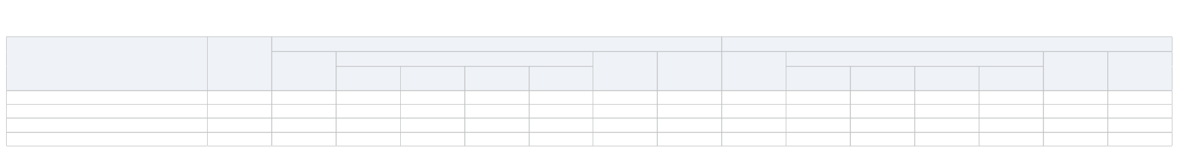

国 | 财  算 | 金 | 财 算 | 金

附表3

部 门 （单 位 ）

合 计
114-庄河市档案馆
114-庄河市档案馆 （预留）
114001-庄河市档案馆 （本级）

总 计

3 8 4 . 1 7
384 . 17 44 . 05
340 . 13

合 计

2 6 9 . 9 3
269 . 93

269 . 93

小 计
2 6 9 . 9 3
269 . 93

269 . 93

基 本 支 出 财 政 拨 款
一般 公 共 预 算 政 府 性 基 金 预 算
2 6 9 . 9 3
269 . 93

269 . 93

支出预算总表

政 专 户 管 理 资 单 位 资 金 合 计
有 资 本 经 营 预
1 1 4 . 2 5
114 . 25 44 . 05
70 . 20

小 计
1 1 4 . 2 5
114 . 25 44 . 05
70 . 20

项 目 支 出
财 政 拨 款
政 专 户 管 理 资 单 位 资 金
一般 公 共 预 算 政 府 性 基 金 预 算 国 有 资 本 经 营 预
1 1 4 . 2 5
114 . 25
44 . 05
70 . 20

如本表为空 ，则我部门 （单位）本年度无此类资金收支余

支出功能分类预算表
附表4 |  |  |  |  |  |  | 金额单位 ：万元
预 算 单 位 / 支 出 功 能 分 类 科 目 | 合 计 | 财 政 拨 款 |  |  |  | 财 政 专 户  管 理 资 金 | 单 位 资 金
预 算 单 位 / 支 出 功 能 分 类 科 目 | 合 计 | 小 计 | 一般 公 共 预 算 | 政 府 性 基 金 预 算 | 国 有 资 本  经 营 预 算 | 财 政 专 户  管 理 资 金 | 单 位 资 金
合 计 | 3 8 4 . 1 7 | 3 8 4 . 1 7 | 3 8 4 . 1 7
114-庄河市档案馆 | 384 . 17 | 384 . 17 | 384 . 17
114-庄河市档案馆 （预留） | 44 . 05 | 44 . 05 | 44 . 05
201-一般公共服务支出 | 44 . 05 | 44 . 05 | 44 . 05
20126-档案事务 | 44 . 05 | 44 . 05 | 44 . 05
2012604-档案馆 | 44 . 05 | 44 . 05 | 44 . 05
114001-庄河市档案馆 （本级） | 340 . 13 | 340 . 13 | 340 . 13
201-一般公共服务支出 | 250 .42 | 250 .42 | 250 .42
20126-档案事务 | 250 .42 | 250 .42 | 250 .42
2012604-档案馆 | 70 . 20 | 70 . 20 | 70 . 20
2012699-其他档案事务支出 | 180 . 22 | 180 . 22 | 180 . 22
208-社会保障和就业支出 | 29 . 07 | 29 . 07 | 29 . 07
20805-行政事业单位养老支出 | 27 . 85 | 27 . 85 | 27 . 85
2080502-事业单位离退休 | 4 . 35 | 4 . 35 | 4 . 35
2080505-机关事业单位基本养老保险 缴费支出 | 23 . 50 | 23 . 50 | 23 . 50
20825-其他生活救助 | 1 . 22 | 1 . 22 | 1 . 22
2082501-其他城市生活救助 | 1 . 22 | 1 . 22 | 1 . 22
210-卫生健康支出 | 22 . 03 | 22 . 03 | 22 . 03
21011-行政事业单位医疗 | 22 . 03 | 22 . 03 | 22 . 03
2101102-事业单位医疗 | 11 . 75 | 11 . 75 | 11 . 75
2101103-公务员医疗补助 | 10 . 28 | 10 . 28 | 10 . 28
221-住房保障支出 | 38 . 61 | 38 . 61 | 38 . 61
22102-住房改革支出 | 38 . 61 | 38 . 61 | 38 . 61
2210201-住房公积金 | 20 . 01 | 20 . 01 | 20 . 01
2210203-购房补贴 | 18 . 60 | 18 . 60 | 18 . 60
如本表为空 ，则我部门（单位）本年度无此类资金收支余



附表5

预 算 单 位 / 部 门 预 算 经 济 分 类 科 目

合 计
114-庄河市档案馆
114-庄河市档案馆 （预留）
302-商品和服务支出
30201-办公费
114001-庄河市档案馆 （本级）
301-工资福利支出
30101-基本工资
30102-津贴补贴
30108-机关事业单位基本养老保险缴费
30110-职工基本医疗保险缴费
30111-公务员医疗补助缴费
30112-其他社会保障缴费
30113-住房公积金
302-商品和服务支出
30201-办公费
30205-水费
30206- 电费
30207- 邮电费
30208-取暖费
30211-差旅费
30217-公务接待费
30226-劳务费
30228-工会经费
30231-公务用车运行维护费
30239-其他交通费用
30299-其他商品和服务支出
303-对个人和家庭的补助

合 计

3 8 4 . 1 7
384 . 17
44 . 05
44 . 05
44 . 05
340 . 13
230 . 82
76 . 78
85 . 26
23 . 50
11 . 75
10 . 28
3 . 24
20 . 01
103 . 71
2 . 00
0 . 22
3 . 20
0 .44
11 . 11
1 . 00
0 . 50
11 . 66
3 . 50
3 . 00
6 . 06
61 . 02
5 . 60

支出经济分类预算表

财 政 拨 款

小 计  3 8 4 . 1 7  384 . 17  44 . 05  44 . 05  44 . 05  340 . 13  230 . 82  76 . 78  85 . 26  23 . 50  11 . 75  10 . 28  3 . 24  20 . 01  103 . 71  2 . 00  0 . 22  3 . 20  0 .44  11 . 11  1 . 00  0 . 50  11 . 66  3 . 50  3 . 00  6 . 06  61 . 02  5 . 60 | 一般 公 共 预 算 政 府 性 基 金 预 算  3 8 4 . 1 7  384 . 17  44 . 05  44 . 05  44 . 05  340 . 13  230 . 82  76 . 78  85 . 26  23 . 50  11 . 75  10 . 28  3 . 24  20 . 01  103 . 71  2 . 00  0 . 22  3 . 20  0 .44  11 . 11  1 . 00  0 . 50  11 . 66  3 . 50  3 . 00  6 . 06  61 . 02  5 . 60

国 有 资 本
经 营 预 算

财 政 专 户 管 理 资 金

金额单位 ：万元

单 位 资 金

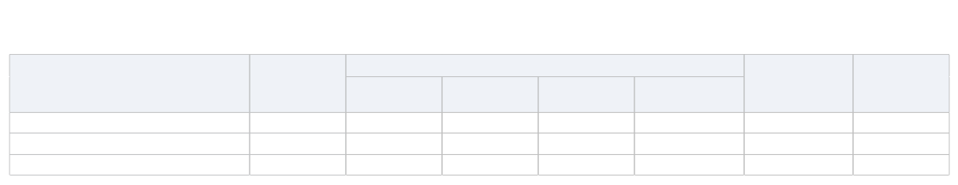

附表5

预 算 单 位 / 部 门 预 算 经 济 分 类 科 目 合 计

30302-退休费 4 . 32
30305-生活补助 1 . 22
30309-奖励金 0 . 07

支出经济分类预算表

财 政 拨 款
小 计 一般 公 共 预 算 政 府 性 基 金 预 算

4 . 32 4 . 32
1 . 22 1 . 22
0 . 07 0 . 07

国 有 资 本
经 营 预 算

财 政 专 户 管 理 资 金

金额单位 ：万元

单 位 资 金

如本表为空 ，则我部门（单位）本年度无此类资金收支余

财政拨款预算总表
附表6 |  |  |  |  |  |  |  |  |  | 金额单位 ：万元
收 入 |  |  |  | 支 出
项 目 |  | 预 算 数 |  | 支 出 类 别 | 预 算 数 | 项 目 | 预 算 数
 |  |  |  |  |  |  | 合 计 | 一般 公 共 预 算 | 政 府 性 基 金 预 算 | 国 有 资 本  经 营 预 算
一 、 一般公共预算拨款收入 |  | 340 . 13 |  | 一 、基本支出 | 269 . 93 | 一 、 一般公共服务支出 | 294 .47 | 294 .47
二 、政府性基金预算拨款收入 |  |  |  | 人员经费 | 236 .42 | 二 、外交支出
三 、 国有资本经营预算拨款收入 |  |  |  | 公用经费 | 33 . 51 | 三 、 国防支出
 |  |  |  | 二 、 项目支出 | 114 . 25 | 四 、 公共安全支出
 |  |  |  | 部门预算 | 70 . 20 | 五 、教育支出
 |  |  |  | 本年预留 | 44 . 05 | 六 、科学技术支出
 |  |  |  |  |  | 七 、文化旅游体育与传媒支出
 |  |  |  |  |  | 八 、社会保障和就业支出 | 29 . 07 | 29 . 07
 |  |  |  |  |  | 九 、社会保险基金支出
 |  |  |  |  |  | 十 、卫生健康支出 | 22 . 03 | 22 . 03
 |  |  |  |  |  | 十一 、节能环保支出
 |  |  |  |  |  | 十二 、城乡社区支出
 |  |  |  |  |  | 十三 、农林水支出
 |  |  |  |  |  | 十四 、交通运输支出
 |  |  |  |  |  | 十五 、 资源勘探工业信息等支出
 |  |  |  |  |  | 十六 、商业服务业等支出
 |  |  |  |  |  | 十七 、金融支出
 |  |  |  |  |  | 十八 、援助其他地区支出
 |  |  |  |  |  | 十九 、 自然资源海洋气象等支出
 |  |  |  |  |  | 二十 、住房保障支出 | 38 . 61 | 38 . 61
 |  |  |  |  |  | 二十一 、粮油物资储备支出
 |  |  |  |  |  | 二十二 、灾害防治及应急管理支出
 |  |  |  |  |  | 二十三 、其他支出
 |  |  |  |  |  | 二十四 、债务还本支出
 |  |  |  |  |  | 二十五 、债务付息支出
 |  |  |  |  |  | 二十六 、债务发行费用支出
本 年 收 入 合 计 |  | 3 4 0 . 13 |  | 本 年 支 出 合 计 | 3 8 4 . 17 | 本 年 支 出 合 计 | 3 8 4 . 17 | 3 8 4 . 17
上年结转结余 |  | 44 . 05 |  | 年终结转结余 |  | 年终结转结余
收 入 总 计 |  | 3 8 4 . 17 |  | 支 出 总 计 | 3 8 4 . 17 | 支 出 总 计 | 3 8 4 . 17 | 3 8 4 . 17
如本表为空 ，则我部门（单位）本年度无此类资金收支余

 | 一般公共预算支出表
 | 附表7 |  |  |  |  |  | 金额单位 ：万元
 | 预 算 单 位 / 支 出 功 能 分 类 科 目 |  | 合 计 | 基 本 支 出 |  |  | 项 目 支 出
 |  |  | 合 计 | 小 计 | 人 员 经 费 | 公 用 经 费 | 项 目 支 出
 | 合 | 计 | 3 8 4 . 1 7 | 2 6 9 . 9 3 | 2 3 6 . 4 2 | 3 3 . 5 1 | 1 1 4 . 2 5
 | 114-庄河市档案馆 |  | 384 . 17 | 269 . 93 | 236 .42 | 33 . 51 | 114 . 25
 | 114-庄河市档案馆 （预留） |  | 44 . 05 |  |  |  | 44 . 05
 | 201-一般公共服务支出 |  | 44 . 05 |  |  |  | 44 . 05
 | 20126-档案事务 |  | 44 . 05 |  |  |  | 44 . 05
 | 2012604-档案馆 |  | 44 . 05 |  |  |  | 44 . 05
 | 114001-庄河市档案馆 （本级） |  | 340 . 13 | 269 . 93 | 236 .42 | 33 . 51 | 70 . 20
 | 201-一般公共服务支出 |  | 250 .42 | 180 . 22 | 146 . 71 | 33 . 51 | 70 . 20
 | 20126-档案事务 |  | 250 .42 | 180 . 22 | 146 . 71 | 33 . 51 | 70 . 20
 | 2012604-档案馆 |  | 70 . 20 |  |  |  | 70 . 20
 | 2012699-其他档案事务支出 |  | 180 . 22 | 180 . 22 | 146 . 71 | 33 . 51
 | 208-社会保障和就业支出 |  | 29 . 07 | 29 . 07 | 29 . 07
 | 20805-行政事业单位养老支出 |  | 27 . 85 | 27 . 85 | 27 . 85
 | 2080502-事业单位离退休 |  | 4 . 35 | 4 . 35 | 4 . 35
 | 2080505-机关事业单位基本养老保险缴费支出 |  | 23 . 50 | 23 . 50 | 23 . 50
 | 20825-其他生活救助 |  | 1 . 22 | 1 . 22 | 1 . 22
 | 2082501-其他城市生活救助 |  | 1 . 22 | 1 . 22 | 1 . 22
 | 210-卫生健康支出 |  | 22 . 03 | 22 . 03 | 22 . 03
 | 21011-行政事业单位医疗 |  | 22 . 03 | 22 . 03 | 22 . 03
 | 2101102-事业单位医疗 |  | 11 . 75 | 11 . 75 | 11 . 75
 | 2101103-公务员医疗补助 |  | 10 . 28 | 10 . 28 | 10 . 28
 | 221-住房保障支出 |  | 38 . 61 | 38 . 61 | 38 . 61
 | 22102-住房改革支出 |  | 38 . 61 | 38 . 61 | 38 . 61
 | 2210201-住房公积金 |  | 20 . 01 | 20 . 01 | 20 . 01
 | 2210203-购房补贴 |  | 18 . 60 | 18 . 60 | 18 . 60



一般公共预算支出表
附表7

预 算 单 位 / 支 出 功 能 分 类 科 目 合 计
小 计

金额单位 ：万元
基 本 支 出
项 目 支 出
人 员 经 费 公 用 经 费

如本表为空 ，则我部门（单位）本年度无此类资金收支余

一般公共预算基本支出表
附表8 |  |  | 金额单位 ：万元
预 算 单 位 / 部 门 预 算 经 济 分 类 科 目 | 一般 公 共 预 算 基 本 支 出
预 算 单 位 / 部 门 预 算 经 济 分 类 科 目 | 合 计 | 人 员 经 费 | 公 用 经 费
合 计 | 2 6 9 . 9 3 | 2 3 6 . 4 2 | 3 3 . 5 1
114-庄河市档案馆 | 269 . 93 | 236 .42 | 33 . 51
114001-庄河市档案馆 （本级） | 269 . 93 | 236 .42 | 33 . 51
301-工资福利支出 | 230 . 82 | 230 . 82
30101-基本工资 | 76 . 78 | 76 . 78
30102-津贴补贴 | 85 . 26 | 85 . 26
30108-机关事业单位基本养老保险缴费 | 23 . 50 | 23 . 50
30110-职工基本医疗保险缴费 | 11 . 75 | 11 . 75
30111-公务员医疗补助缴费 | 10 . 28 | 10 . 28
30112-其他社会保障缴费 | 3 . 24 | 3 . 24
30113-住房公积金 | 20 . 01 | 20 . 01
302-商品和服务支出 | 33 . 51 |  | 33 . 51
30201-办公费 | 2 . 00 |  | 2 . 00
30205-水费 | 0 . 22 |  | 0 . 22
30206- 电费 | 3 . 20 |  | 3 . 20
30207- 邮电费 | 0 .44 |  | 0 .44
30208-取暖费 | 11 . 11 |  | 11 . 11
30211-差旅费 | 1 . 00 |  | 1 . 00
30217-公务接待费 | 0 . 50 |  | 0 . 50
30226-劳务费 | 2 . 06 |  | 2 . 06
30228-工会经费 | 3 . 50 |  | 3 . 50
30231-公务用车运行维护费 | 3 . 00 |  | 3 . 00
30239-其他交通费用 | 6 . 06 |  | 6 . 06

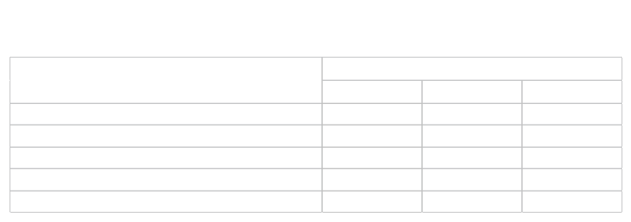

0 .42
0 .42
5 . 60
5 . 60
4 . 32
4 . 32
1 . 22
1 . 22
0 . 07
0 . 07

一般公共预算基本支出表

附表8

预 算 单 位 / 部 门 预 算 经 济 分 类 科 目

合 计

金额单位 ：万元
一般 公 共 预 算 基 本 支 出
人 员 经 费 公 用 经 费

30299-其他商品和服务支出
303-对个人和家庭的补助
30302-退休费
30305-生活补助
30309-奖励金
如本表为空 ，则我部门（单位）本年度无此类资金收支余






附表9
部 门 （单 位 ）
合 计
114-庄河市档案馆
114001-庄河市档案馆 （本级）
公 务 接 待 费
0 . 5 0
0 . 50
0 . 50

一般公共预算 公”经费支出预算表
金额单位 ：万元
公 务 用 车 购 置 及 运 行 费
合 计 因 公 出国 （境 ）费
小 计 公 务 用 车 购 置 费 公 务 用 车 运 行 维 护 费
3 . 5 0 3 . 0 0 3 . 0 0
3 . 50 3 . 00 3 . 00
3 . 50 3 . 00 3 . 00
如本表为空 ，则我部门（单位）本年度无此类资金收支余



政府性基金预算支出表

附表10

预 算 单 位 / 支 出 功 能 分 类 科 目
合 计

合 计

基 本 支 出

金额单位 ：万元
项 目 支 出

如本表为空 ，则我部门（单位）本年度无此类资金收支余



国有资本经营预算支出表

附表11

预 算 单 位 / 支 出 功 能 分 类 科 目
合 计

合 计

基 本 支 出

金额单位 ：万元
项 目 支 出

如本表为空 ，则我部门（单位）本年度无此类资金收支余

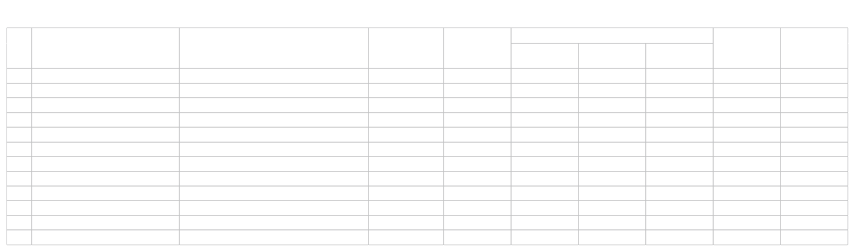

附表12

序 号 项 目 单 位

合 计
1 114-庄河市档案馆（预留）
2 114001-庄河市档案馆（本级）
3 114001-庄河市档案馆（本级）
4 114001-庄河市档案馆（本级）
5 114001-庄河市档案馆（本级）
6 114001-庄河市档案馆（本级）
7 114001-庄河市档案馆（本级）
8 114001-庄河市档案馆（本级）
9 114001-庄河市档案馆（本级）
10 114001-庄河市档案馆（本级）
11 114001-庄河市档案馆（本级）

项 目 名 称

文行上年结转1
档案资料整理
年鉴
庄河市市情手册
党史地方志
城建档案维护
会计中心档案寄存
对外联系沟通老乡经费
数字系统维护
保安服务费用
档案安全保护日常维护

项目支出表

项 目 类 别

31-部门项目
31-部门项目
31-部门项目
31-部门项目
31-部门项目
31-部门项目
31-部门项目
31-部门项目
31-部门项目
31-部门项目
31-部门项目

合 计

1 1 4 . 2 5
44 . 05
2 . 70
15 . 00
5 . 00
4 . 50
3 . 70
2 . 70
5 . 00
6 . 00
9 . 60
16 . 00

财 政 拨 款
一般 公 共 预 算 政 府 性 基 金 预 算

1 1 4 . 2 5
44 . 05
2 . 70
15 . 00
5 . 00
4 . 50
3 . 70
2 . 70
5 . 00
6 . 00
9 . 60
16 . 00

国 有 资 本
经 营 预 算

财 政 专 户 管 理 资 金

金额单位 ：万元

单 位 资 金

如本表为空 ，则我部门（单位）本年度无此类资金收支余

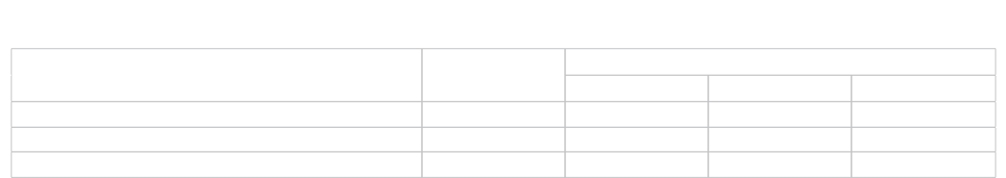

附表13

部 门 （单 位 ）

合计

政府采购预算表
金额单位 ：万元
其 中 ：
合 计
货 物 类 工 程 类 服 务 类

如本表为空 ，则我部门（单位）本年度无此类资金收支余

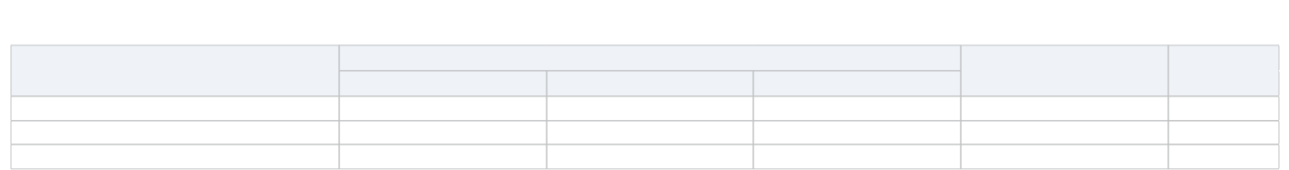

政府购买服务预算表

附表14 | 单 位 名 称 / 项 目 名 称 | 一 级 | 指 导 性 目 录  二 级 | 三 级 | 服 务 领 域 | 金额单位 ：万元
 |  |  |  |  |  | 预 算 金 额
附表14 | 合 计 | 一 级 | 指 导 性 目 录  二 级 |  | 服 务 领 域 | 预 算 金 额

如本表为空 ，则我部门（单位）本年度无此类资金收支余

